12- 14
第十二部分 力学实验
十四．气垫导轨验证机械能守恒定律

1.（2018黑龙江齐齐哈尔一模）某同学用气垫导轨验证机械能守恒定律，在气垫导轨的滑块上装上一个挡光片和一个方盒，测得滑块、方盒及挡光片的总质量为M，气垫导轨的右端固定一个定滑轮，细线绕过定滑轮，一端与滑块相连，另一端挂有6个钩码，每个钩码的质量为m，当地的重力加速度为g。（桌面足够高）
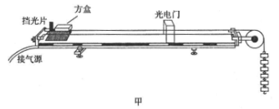
（1）先用游标卡尺测出挡光片的宽度，读数如图所示，则宽度d= mm。
（2）实验前应先调节气垫导轨水平，方法是：取下砝码，接通气垫导轨装置的电源，调节导轨下面的螺母，若滑块放在气垫导轨上任意位置都能 ，则导轨水平。
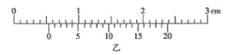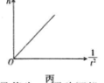
（3）先挂上6个钩码，将横跨由某一固定位置由静止释放，滑块上的挡光片通过光电门的时间为t，则滑块通过光电门的速度为 （用题中所给字母表示）。
（4）每次将1个钩码移放到滑块上的方盒中，滑块均由同一位置由静止释放，重复实验，记录每次悬挂钩码的个数n及挡光片通过光电门的时间t，在坐标纸上作出n—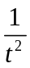图象，如图所示。要验证机械能守恒定律，还需要测量的物理量是 。设此物理量的测量值为x，要验证机械能守恒定律，在误差允许的范围内，作出的图象斜率k= 。
【参考答案】（1）5.20 （2）保持静止 （3）d/t
（4）滑块开始滑动时挡光片到光电门的距离 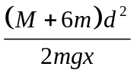
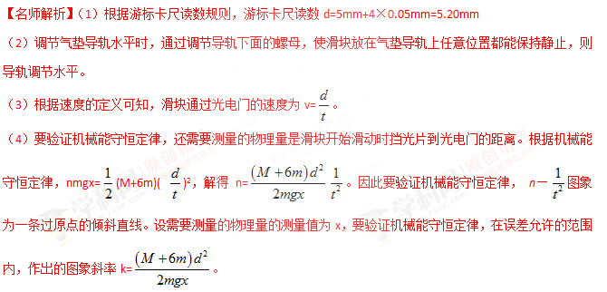
2、（2018江西赣州14县联考）实验小组的同学做“验证机械能守恒定律”的实验。量角器中心O点和细线的一个端点重合，并且固定好；细线另一端系一个小球，当小球静止不动时，量角器的零刻度线与细线重合，在小球所在位置安装一个光电门。实验装置如图所示。本实验需要测的物理量有：小球的直径d，细线长度L，小球通过光电门的时间∆t，小球由静止释放时细线与竖直方向的夹角为θ。
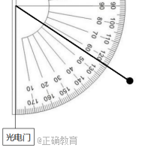
（1）除了光电门、量角器、细线外，还有如下器材可供选用：
A．直径约2 cm的均匀铁球 B．直径约5 cm的均匀木球
C．天平 D．时钟
E．最小刻度为毫米的米尺 F．游标卡尺
实验小组的同学选用了最小刻度为毫米的米尺，他们还需要从上述器材中选择_________（填写器材前的字母标号）。
（2）测出小球的直径为d，小球通过光电门的时间为∆t，可得小球经过最低点的瞬时速度v=_______。测小球直径时游标尺位置如下图所示，用精确度为0.1mm的游标卡尺测得一物体的长度为1.34cm，这时候游标尺上的第 条刻度线与主尺上的 mm刻度线对齐．
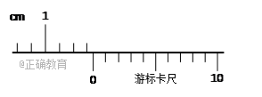
（3）若在实验误差允许的范围内，满足_____________________，即可验证机械能守恒定律（用题给字母v、L、d、θ表示，当地重力加速度为g）。
（4）通过改变小球由静止释放时细线与竖直方向的夹角θ，测出对应情况下，小球通过光电门的速度v，为了直观地判断机械能是否守恒，应作_______________图象。
【参考答案】（1）AF （2）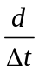 ； 4 ； 17
（3）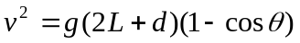 （漏d得1分） （4）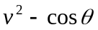
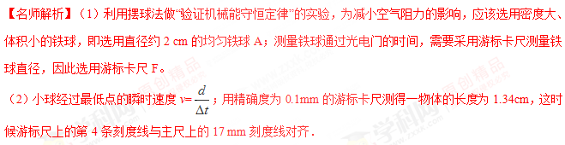（3）摆球重力势能减少量△Ep=mg（L+d/2）（1-cosθ），动能增加量△Ek=mv²，要验证机械能守恒定律，需要△Ep=△Ek，即满足即可验证。
（4）为了直观地判断机械能是否守恒，应作图象。
3．（6分）如图1所示的实验装置，可用来测定重力加速度，也可用来验证机械能守恒定律。在铁架台的顶端有一电磁铁，下方某位置固定一光电门，电磁铁通电后小铁球被吸起，此时小铁球距离光电门，从电磁铁断电的瞬间开始计时，小铁球到达光电门的时间为，小铁球经过光电门的时间为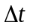。请回答下列问题：
（1）用游标卡尺测得小铁球的直径为，如图2所示，则该示数为 cm；
（2）当地重力加速度的关系式为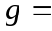 ；（用以上字母表示）
（3）若小铁球的机械能守恒，则满足的关系式应为 。（用以上字母表示）
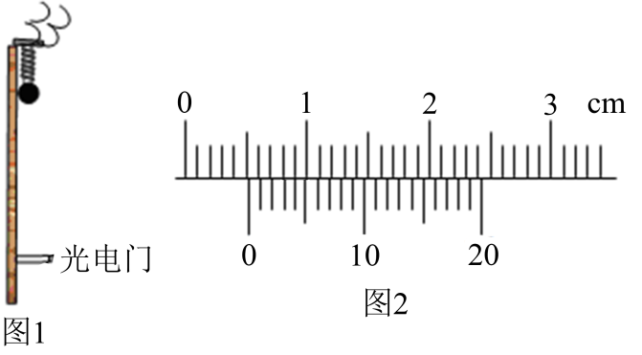
【参考答案】（6分）
（1）0.520（2分） （2）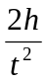（2分） （3）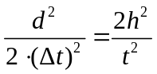（2分）[来源:学。科。网]
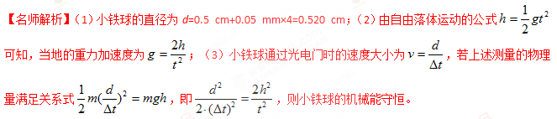
4．（10分）某同学用如图所示的装置 “验证机械能守恒定律”。实验的主要步骤如下：
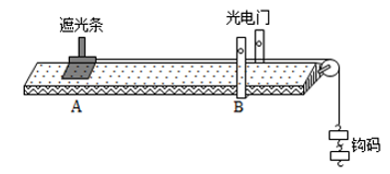
①调整气垫导轨使之水平；
②用天平测量滑块（含遮光条）质量并记录为M；
③测量遮光条宽度并记录为d
④将滑块放在气垫导轨上，通过轻质细绳与钩码连接，记录钩码总质量为m；
⑤将滑块从A位置释放后，光电计时器测量遮光条通过光电门的时间并记录为Δt。[来源:学|科|网]
⑥对测量数据进行分析，得出实验结论。[来源:Zxxk.Com]
请回答下列问题。（已知当地的重力加速度大小为g）
(1)如图所示，用游标卡尺测得钢球的直径d=_________mm；步骤⑤中光电计时器记录的时间Δt=4.10×10⁻³s,滑块经过光电门时的速度大小为_________m/s（结果结果保留三位有效数字）。
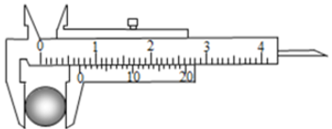
（2）用刻度尺测出小车释放位置到光电门之间的距离l，用光电门记录遮光片的遮光时间，改变小车释放的位置，测出多组l、数据。利用实验数据绘制出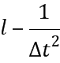图像如图丙所示，图线的斜率为k，则小车的加速度a=____________。（用题中所给的字母表示）
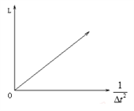
(3)本实验中需验证的机械能守恒表达式为__________（用以上对应物理量的符号表示）；
(4) 钢球通过光电门的平均速度____（选填“大于”或“小于”）钢球球心通过光电门的瞬时速度，由此产生的误差_______（选填“能”或“不能”）通过增加实验次数减小。
【参考答案】（1）7.20mm；1.76m/s；(2)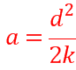；（3）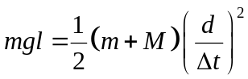；（4）小于； 不能
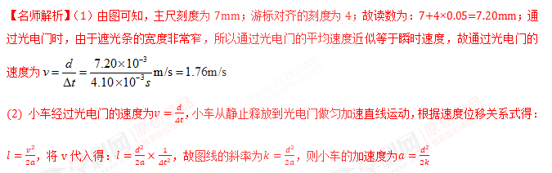（3）从A运动到B过程中，重力做功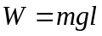，滑块和钩码增加的动能为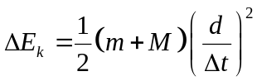，故实验需要验证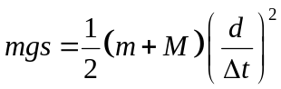
（4）根据匀变速直线运动的规律得钢球通过光电门的平均速度等于这个过程中中间时刻速度，
所以钢球通过光电门的平均速度小于钢球球心通过光电门的瞬时速度，由此产生的误差不能通过增加实验次数减小。
5. （2018济南联考）某学习小组用图示的实验装置验证“机械能守恒定律”。他们在气垫导轨上安装了一个光电门B，滑块（带遮光条）用细线绕过气垫导轨左端的定滑轮与钩码相连，每次滑块都从A处由静止释放。
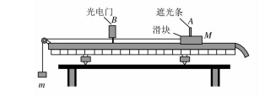
(1)下列实验要求中不必要的一项是 （请填写选项前对应的字母）。
A．应将气垫导轨调至水平
B．应使细线与气垫导轨平行
C．应使A位置与光电门B间的距离适当大些
D．应使钩码质量远小于滑块和遮光条的总质量
(2)实验时，已知滑块（带遮光条）的质量M，钩码质量m，A、B间的距离L，遮光条的宽度为d和遮光条通过光电门的时间为t，重力加速度为g，则满足的关系式 （用M、m、g、L、d、t表示）即可验证从A到B过程系统机械能守恒。
【参考答案】（1）D（2）mgL=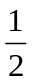 (M+m)（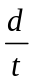）² [来源:学。科。网Z。X。X。K]
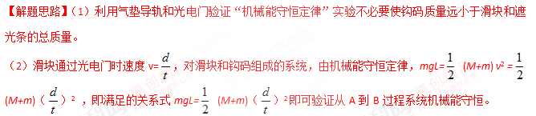
6．(2018·瑞安四校联考)如图所示为利用气垫导轨(滑块在该导轨上运动时所受阻力可忽略)“验证机械能守恒定律”的实验装置，完成以下填空。
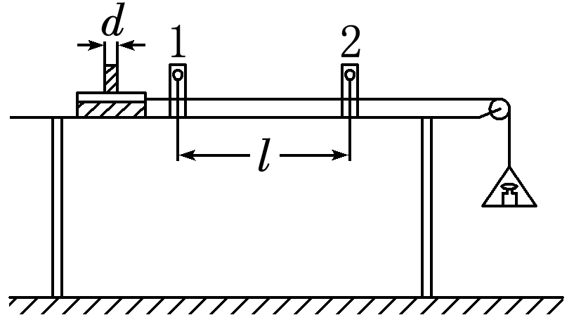
实验步骤如下：
(1)将气垫导轨放在水平桌面上，桌面高度不低于1 m，将导轨调至水平；
(2)测出挡光条的宽度d和两光电门中心之间的距离l；
(3)将滑块移至光电门1左侧某处，待托盘和砝码静止不动时，释放滑块，要求托盘和砝码落地前挡光条已通过光电门2；
(4)测出滑块分别通过光电门1和光电门2时的挡光时间Δt₁和Δt₂；
(5)用天平测出滑块和挡光条的总质量M，再测出托盘和砝码的总质量m；
(6)滑块通过光电门1和光电门2时，可以确定系统(包括滑块、挡光条、托盘和砝码)的总动能分别为E_{k1}＝______________和E_{k2}＝______________；
(7)在滑块从光电门1运动到光电门2的过程中，系统势能的减少量ΔE_{p}＝________(重力加速度为g)；
(8)如果满足关系式________________(用E_{k1}、E_{k2}和ΔE_{p}表示)，则可认为验证了机械能守恒定律。
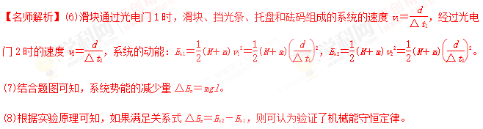
【参考答案】(6)(M＋m)² (M＋m)²
(7)mgl (8)ΔE_{p}＝E_{k2}－E_{k1}
7．(2016·湖南十三校联考)(4分)如图所示，某同学想利用滑块在倾斜气垫导轨上的运动来验证机械能守恒定律。实验步骤如下：
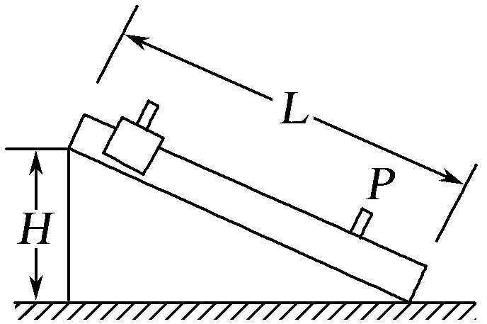
①将长为L、原来已调至水平的气垫导轨的左端垫高H，在导轨上靠右侧P点处安装一个光电门
②用20分度的游标卡尺测量滑块上遮光条的宽度d
③接通气源及光电计时器，将滑块从导轨靠近左端某处自由释放。测得滑块通过光电门时遮光时间为Δt。
阅读上面的实验步骤回答下列问题：
(1)实验中已知当地重力加速度为g，除上述步骤中测量的物理量之外，还需测量的物理量是________。
A．滑块的质量M
B．气垫导轨的倾斜角度θ[来源:Z.xx.k.Com]
C．滑块释放处遮光条到光电门的距离x
D．滑块从开始运动至到达光电门所用的时间t
(2)请用题中所给的物理量及第(1)问中所选的物理量写出本实验验证机械能守恒的表达式___________________________________________________________。
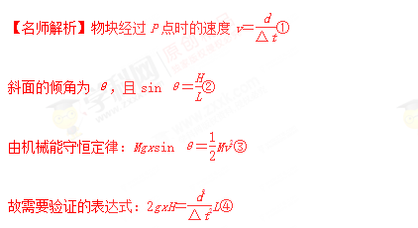
由：2gxH＝L可知除上述步骤中测量的物理量之外，还需测量的物理量是滑块释放处遮光条到光电门的距离x，选项C正确。
【参考答案】(1)C (2)2gxH＝L
8．(2016·张掖模拟)如图所示装置可用来验证机械能守恒定律。摆锤A栓在长L的轻绳一端，另一端固定在O点，在A上放一个小铁片，现将摆锤拉起，使绳偏离竖直方向成θ角时由静止开始释放摆锤，当其到达最低位置时，受到竖直挡板P阻挡而停止运动，之后铁片将飞离摆锤而做平抛运动。
(1)为了验证摆锤在运动中机械能守恒，必须求出摆锤在最低点的速度。为了求出这一速度，实验中还应该测量的物理量：___________________________________。
(2)根据测得的物理量表示摆锤在最低点的速度v＝______________________。
(3)根据已知的和测得的物理量，写出摆锤在运动中机械能守恒的关系式为________。
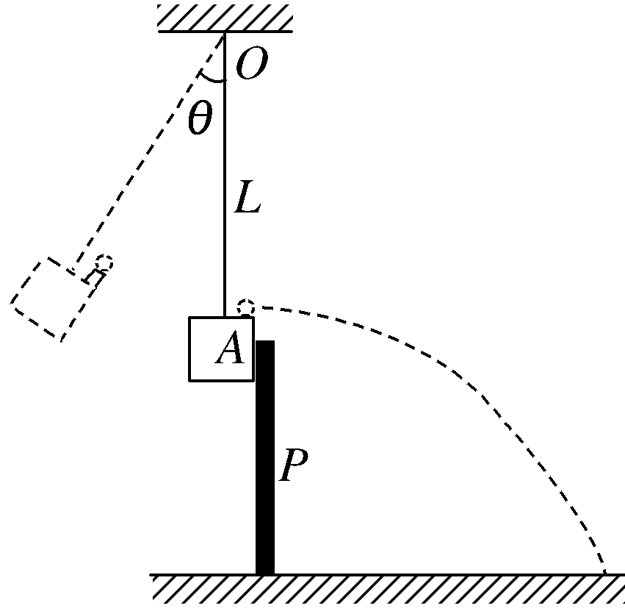
【名师解析】(1)铁片在最低点飞出时做平抛运动，平抛的初速度即为铁片在最低点的速度，根据平抛运动规律可知：x＝v₀t，y＝gt²，因此要想求出平抛的初速度，应该测量遇到挡板后铁片的水平位移x和竖直下落高度h。
(2)根据铁片做平抛运动有：
x＝v₀t①
h＝gt²②
联立①②可解得：v＝x。
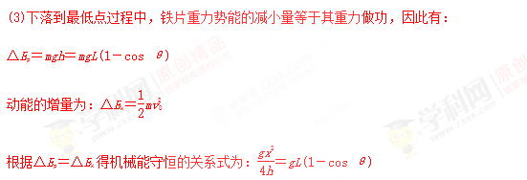
【参考答案】：(1)铁片遇到挡板后铁片的水平位移x和竖直下落高度h (2)x (3)＝gL(1－cos θ)

